Національний університет «Львівська політехніка»

Інститут комп’ютерних наук та інформаційних технологій

Кафедра ІСМ - інформаційних систем та мереж



**Звіт**

**Про виконання лабораторної роботи 8.2**

**«Опрацювання літерних рядків»**

**з дисципліни «Алгоритмізація та програмування»**

**Виконав:**  
студ. групи ІТ-11  
Полапа Максим

**Прийняв:  
доцент Григорович В.Г.**.

Львів — 2021

**Мета роботи**: Навчитися опрацьовувати літерні рядки.  
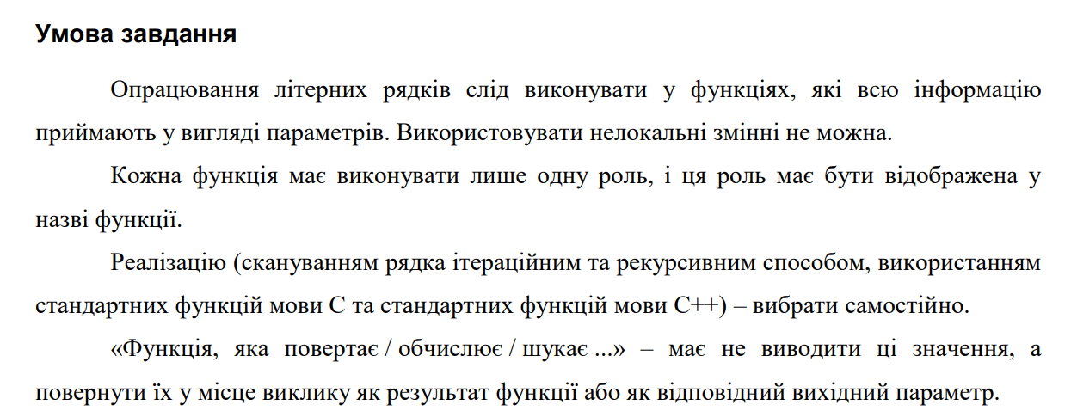  
 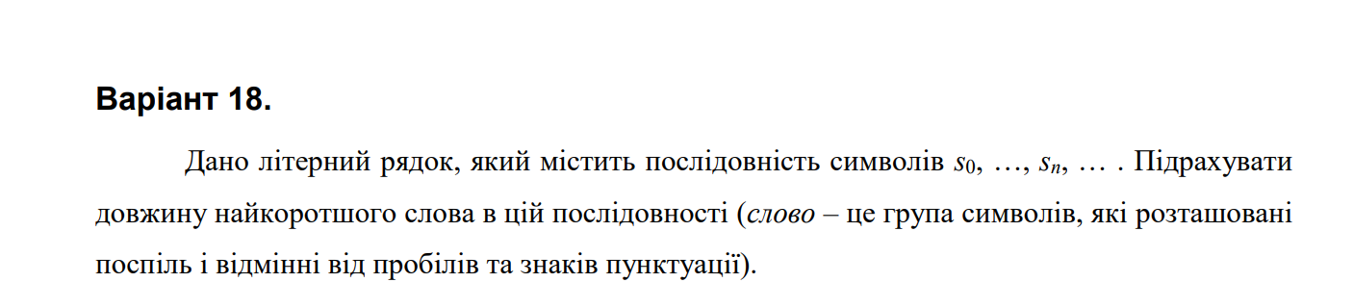

Код:  
#include <iostream>



#include <string>

using namespace std;

const string FindWord(const string str, const string symbols, size_t& pos)

{

size_t start_word, end_word;

size_t p = str.find_first_not_of(symbols, pos);

if (p != string::npos)

pos = start_word = p;

else

return string("");

p = str.find_first_of(symbols, pos);

if (p != string::npos)

{

pos = end_word = p;

}

else

{

p = pos;

pos = str.size();

return str.substr(p);

}

return str.substr(start_word, end_word - start_word); //jrn.gttg.w.yjhu.j.

}

size_t FindSmallWord(string str, string symbols)

{

size_t pos = 0;

string tmp = FindWord(str, symbols, pos);

size_t res = tmp.size();

while (tmp != "")

{

tmp = FindWord(str, symbols, pos);

if (tmp.size() < res && tmp != "")

res = tmp.size();

}

return res;

}

int main()

{

string str;

const string symbols = " .!?";

cout << "Enter string:" << endl;

getline(cin, str);

cout << FindSmallWord(str, symbols) << endl;

}

unit-test:  
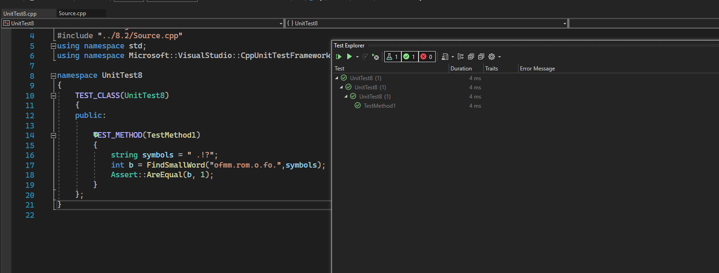  
git-hub   
Висновок: На цій лабораторній роботі я навчився опрацьовувати літерні рядки.